**Проект "Мама – главное слово на свете" в старшей группе**

От матери человек берет все

прекрасное и самое чистое…

В. А. Сухомлинский

**Актуальность:** Мама играет важную роль в жизни каждого человека**.**

**Цель проекта**: Дать понимание, о значимости мамы в жизни ребёнка, семьи, детям старшего дошкольного возраста.

**Задачи проекта:**

1. Уточнить, расширить знания детей о делах, заботах по дому, и профессии мамы.
2. Воспитывать у воспитанников заботливое, уважительное отношение к маме, желание помогать ей.
3. Побуждать детей выражать благодарность своим матерям за заботу через продуктивную деятельность (аппликацию, рисование, лепку).
4. Развивать социально-коммуникативные навыки детей старшего дошкольного возраста.

**Вид проекта**: творческий, групповой, кратковременный.

**Участники проекта:** воспитатель,дети старшего дошкольного возраста, мамы.

**Этапы проекта:**

1этап: Подготовительный

Сбор информации по теме проекта:

* Художественная литература
* Методическая литература
* Посещение сайтов соответствующей тематики
* Подготовка материала для продуктивной деятельности
* Сбор фотографий: - для создания газеты «Я и моя мама»

- для создания фото – выставки «Мама на работе»

* Оформление папки – передвижки «Мир по имени мама» (высказывание известных людей о маме)

2 этап: Основной

Организация совместной деятельности с детьми:

* беседы с детьми о предстоящем празднике, о маме, ее роли в жизни детей («Как я помогаю маме дома», «Мамы разные нужны, мамы разные важны», «Почему мама огорчается»);
* ООД «Самый дорогой человек на земле»; составление рассказа «Моя мама»;
* чтение стихов, художественной литературы (заучивание стихотворения Е.Благининой «Посидим в тишине», С.Михалков «А что у вас?», Е. Пермяк «Как Миша хотел маму перехитрить», Б.Емельянов «Рассказы о маме», нанайская сказка «Айога»);
* составление рассказов о маме;
* составление пожеланий для мам;
* изготовление подарков для мамы;
* рисование: «Портрет моей мамы»;
* заучивание стихов и песен к 8 марта;
* сюжетно – ролевые игры: «Семья», «Дочки - матери», «Мама на работе»;
* д/игры: «Назови ласковое слово», «Профессии наших мам»
* Беседа с приглашенной родительницей по теме: «Моя профессия»

3 этап: Заключительный

* выставка детских работ «Портрет моей мамы»;
* выставка газеты «Я и моя мама»;
* фото – выставка «Профессии наших мам»;
* праздник для мам;
* подарки для мам.

**Предполагаемый результат:**

1. Обогащаются знания детей о роли мамы в их жизни.

2. Воспитание заботливого, уважительного отношения к маме.

3. Чаще возникает желание поговорить (рассказать) о маме.

4. Создается трогательная, душевная атмосфера совместной деятельности детей и родителей в детском саду.

**Родители:** Активные и заинтересованные участники проекта, ориентированы на развитие у ребёнка потребности к познанию, общению с взрослыми и сверстниками, через совместную проектную деятельность.

Приложения:

**Как Миша хотел маму перехитрить**

Пришла Мишина мама после работы домой и руками всплеснула:  
— Как же это ты, Мишенька, сумел у велосипеда колесо отломать?  
— Оно, мама, само отломалось.

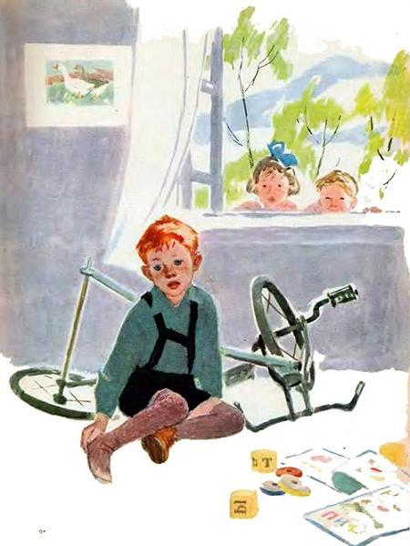

— А почему у тебя, Мишенька, рубашка разорвана?  
— Она, мамочка, сама разорвалась.  
— А куда твой второй башмак делся? Где ты его потерял?  
— Он, мама, сам куда-то потерялся.

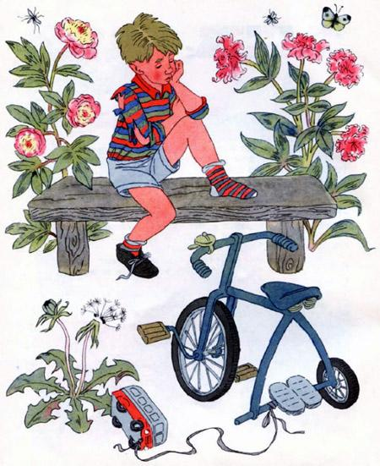  
Тогда Мишина мама сказала:  
— Какие они все нехорошие! Их, негодников, нужно проучить!  
— А как? — спросил Миша.  
— Очень просто, — ответила мама. — Если они научились сами ломаться, сами разрываться и сами теряться, пусть научатся сами чиниться, сами зашиваться, сами находиться. А мы с тобой, Миша, дома посидим и подождем, когда они это все сделают.  
Сел Миша у сломанного велосипеда, в разорванной рубашке, без башмака, и крепко задумался. Видимо, было над чем задуматься этому мальчику.

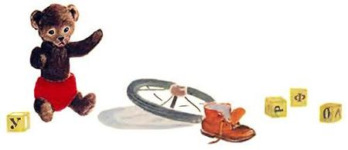

- КОНЕЦ -

**Рассказ Б. Емельянова «Мамины руки»**

Такой это был несчастный, нехороший день! С утра до вечера Маша капризничала, ссорилась с бабушкой, в комнате убираться не стала, читать не училась, в тетрадку ничего не писала, а только сидела в углу и хлюпала носом.

Вечером мама пришла, и бабушка ей пожаловалась: целый , мол, день капризничает девчонка, и никакого сладу с ней нет. Мама спросила:

- Что же с тобой, дочка, делается? Ты не больна ли? – и положила Маше на лоб свою руку.

Руки у мамы были удивительные: сухие, чуть шершавенькие, но такие лёгкие и добрые. На этот раз Маша только головой мотнула и стряхнула с себя мамины руки.

- Фу, - сказала она. – Фу, мамочка! Какие у тебя руки нехорошие.

- Ну вот! – удивилась мама. – Сколько лет жили-дружили, а теперь стала нехороша. Чем же тебе, дочка, мои руки сегодня не понравились?

- Жёсткие, - ответила Маша. – Царапаются.

Мама посмотрела на свои руки. Маше показалось, - грустно.

- Руки обыкновенные, - сказала мама. – Рабочие руки. Ничего уж с ними не поделаешь.

Встала и ушла в ванную мыться. Маше так вдруг стало жалко маму. Она уже хотела бежать за ней, да бабушка не пустила.

- Сиди! – сказала бабушка грозно. – Сиди! Мать обидела ни за что. Руки у твоей матери золотые, это все знают. Материными руками добра сделано – на десять таких, как ты, хватит; полотном, которое мать наткала, пол-Земли устлать можно. Даром что молода, а сноровиста. Мать у тебя не белоручка, работница, плохого в том нет. Встанешь к станкам на материно место – дай тебе Бог такой быть, обидчица!

- Я её обидеть не хотела, - сказала Маша, плача.

- Не хотела, да обидела, - сказала бабушка. – Так тоже бывает. За языком поглядывай. Руки у твоей матери верно, что жёсткие, а вот сердце мягкое… Я бы на её месте тебе как полагается всыпала горячих… Надрала бы уши.

Мама вернулась и услышала, как бабушка ворчит, а Маша плачет, и сразу не разобралась в чём дело.

- Не стыдно тебе ещё и бабушку обижать, - сказала она. – Сердце у бабки отходчивое. Я бы на её месте…

- Знаю, знаю! – закричала Маша неожиданно весело и бросилась к матери целоваться и обниматься. – Знаю.

- Ничего ты не знаешь, - сказала мама. – А если знаешь – говори.

- Знаю, - сказала Маша. – Ты бы на бабушкином месте надрала мне уши. Я ведь твои руки обидела.

- Ну и надеру, - сказала мама. – Чтоб не обижала.

- Бабушка тоже говорила, - сказала Маша из угла, - что если бы она была на твоём месте, то надрала бы. А на своём – вы обе не можете.

Бабушка и мама переглянулись и засмеялись.

**Рассказ Б.Емельянова «Если мама далеко»**

Мальчик очень скучал по маме. Он даже не захотел умываться и кушать перед прогулкой. Но на улице теплое солнышко ласково обняло мальчика, и плохое настроение исчезло.

— Спасибо, солнышко, что согрело меня, — сказал мальчик.

— Пожалуйста, мальчик, — ответило солнышко. — Это твоя мама попросила: «Солнышко, согрей моего сыночка. Передай ему мою любовь».

Мальчик стал весело играть, но тут на небе появились облака, и пошел дождик. Мальчик побежал домой, а дождик ласково зажурчал:

— Не убегай, мальчик. Я хочу умыть тебя. Твоя мама попросила меня: «Дождик, умой, пожалуйста, моего сыночка. Передай ему мою заботу».

Когда дождик кончился, мальчик сказал:

— Спасибо, дождик, за заботу. Мне надо возвращать домой, я очень проголодался.

— Мальчик, наклонись и раздвинь траву, — раздался гулкий голос земли. — Твоя мама попросила меня: «Земля, покорми моего мальчика. Вдруг он голодный».

Мальчик раздвинул траву и увидел красные ягоды. Он съел ягоды и поблагодарил:

— Спасибо земля, что угостила меня.

— Пожалуйста, милый мальчик. Помни, твоя мама думает о тебе каждую минуту, даже если она далеко и очень занята, — ответила земля.

**Изготовление газеты для мам**

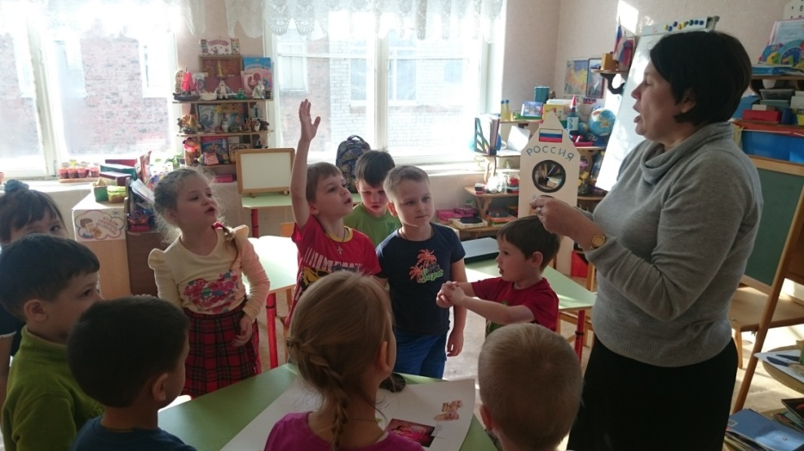

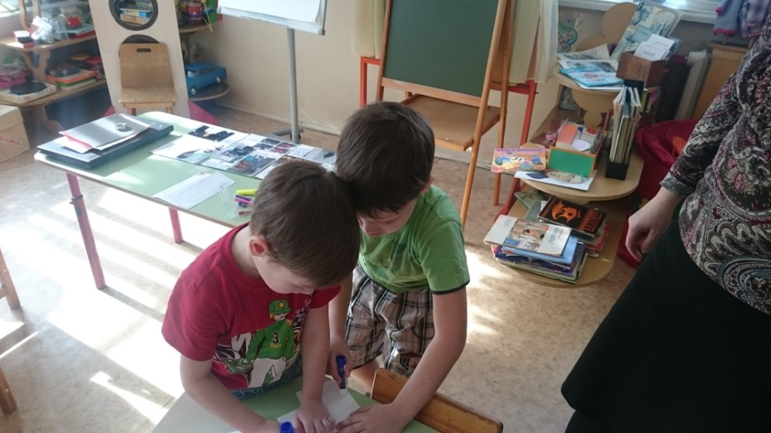

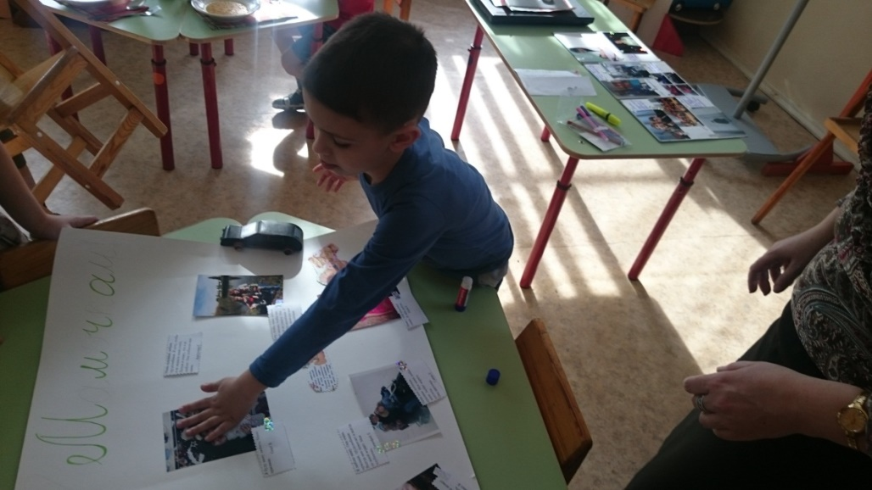

**Организация выставки газеты «Я и моя мама»**

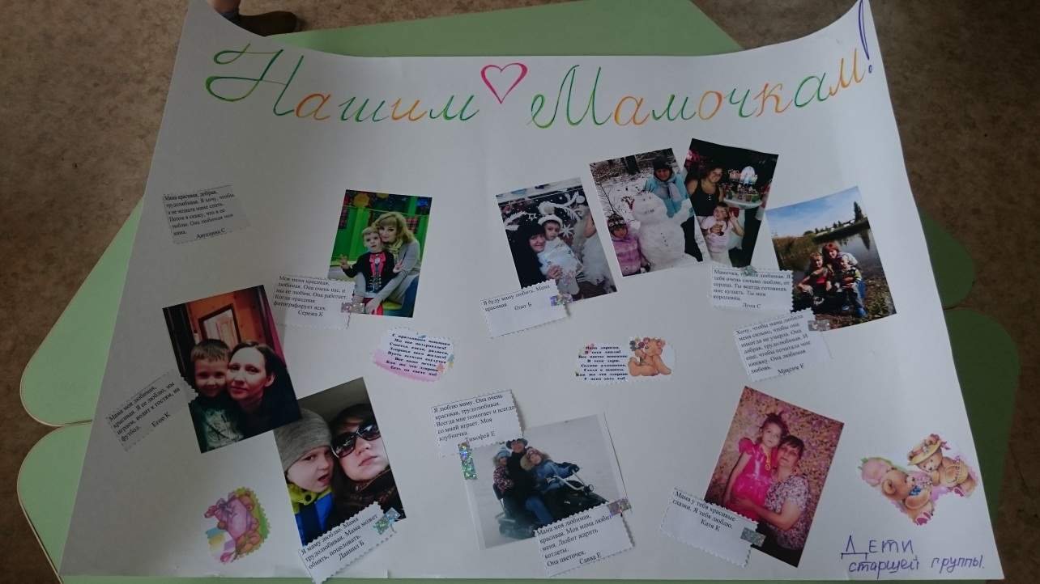

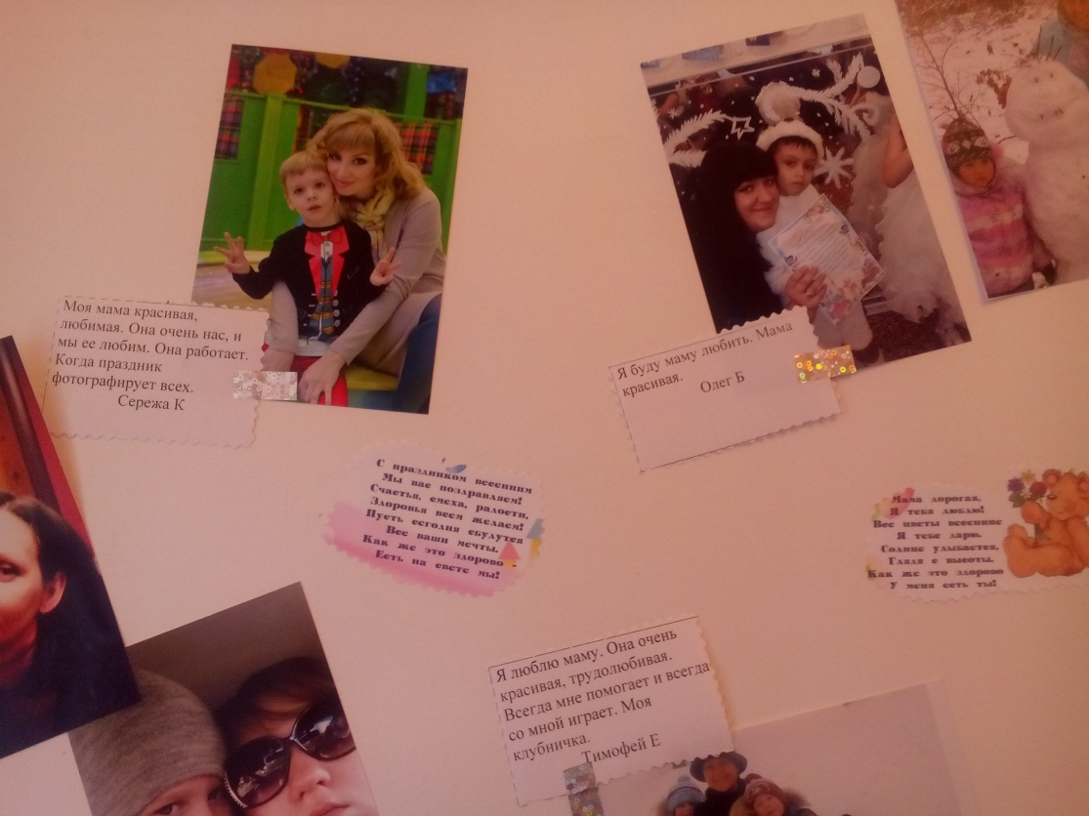

**МИР ПО ИМЕНИ МАМА**

(Высказывание известных людей о маме)

- Будущее нации – в руках матерей. (О. Бальзак)

- Сердце матери – это бездна, в глубине которой всегда найдется прощение.

(О. Бальзак)

- Сердце матери – неиссякаемый источник чудес. (П. Беранже)

- Любовь матери всесильна, первобытна, эгоистична, и в то же время бескорыстна. Она ни от чего не зависит. (Теодор Драйзер)

- Дайте нам лучших матерей, и мы будем лучшими людьми. (Ж.-П. Рихтер)

- Все прекрасное в человеке – от лучей солнца и от молока Матери. (М. Горький)

- Мать – всегда против смерти. (М. Горький)

- «Мама» – это синоним слова «любовь». (Э. Легуве)

- Вы не перестанете быть ребенком, пока у вас есть мама. (С. Джейет)

- Я мама, а мама никогда не бывает одинокой. (К. Денёв)

- Матери как полицейские – всегда предчувствуют самое худшее. (М. Пьезо)

- Дети – якоря, которые удерживают мать в жизни. (Софокл.)

- Нет ничего святее и бескорыстнее любви матери. (В. Белинский)

- Ребёнок узнает маму по улыбке. (Лев Толстой)

- Сердце матери - это единственный несгораемый капитал, которым всегда и в любое время можно расплатиться. (Монтегаса)

- Нет в мире такого цветка ни в каком поле, ни в море такой жемчужины, как ребенок на коленях у матери. (О. Уальд)

- Рука, качающая колыбель, правит миром. (Петер де Вриес)

- Мама - это самое красивое слово, произнесенное человеком. (Кайл Гибран)

- Нет того, чего бы не выдержала любовь матери. (Паддок)

- Вы действительно не понимаете человеческую природу, если не знаете, почему ребенок на карусели машет своей маме на каждом круге, и почему его мама машет ему вслед. (У. Таммеус)

**Составление пожеланий для мамы**

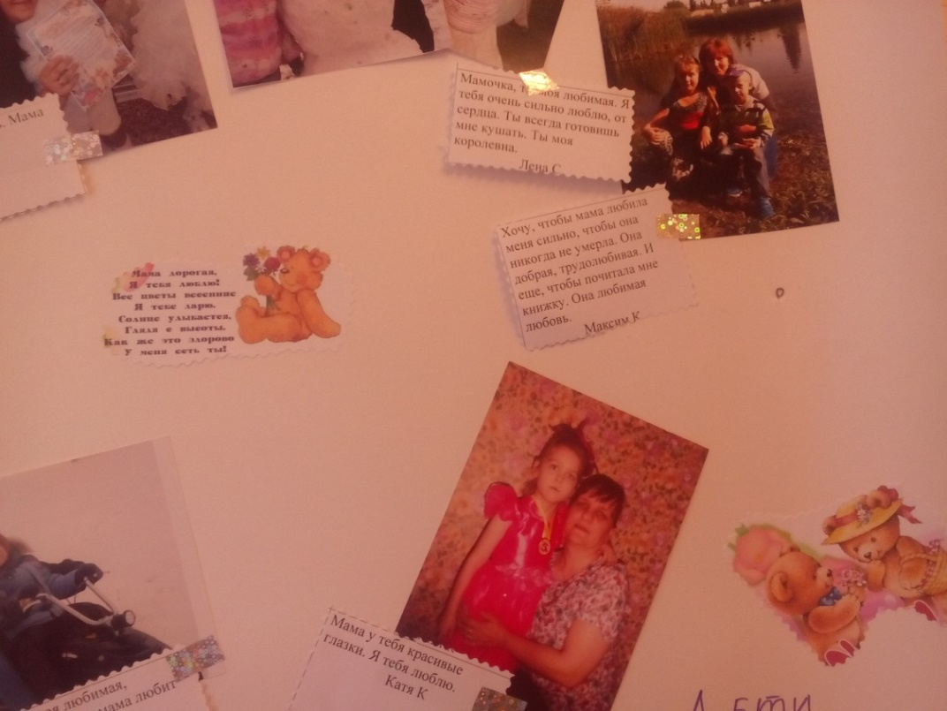

**Рисование портрета мамы**

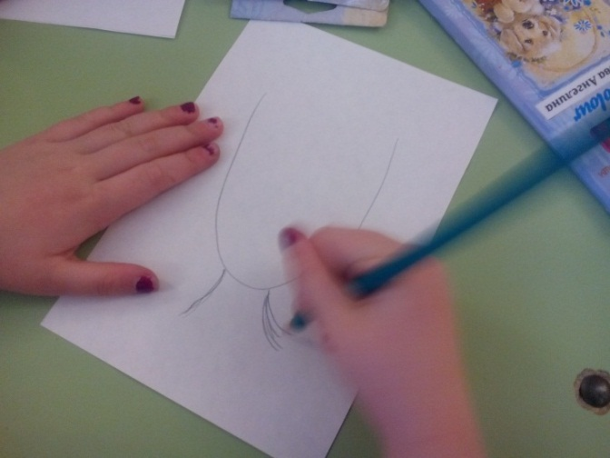 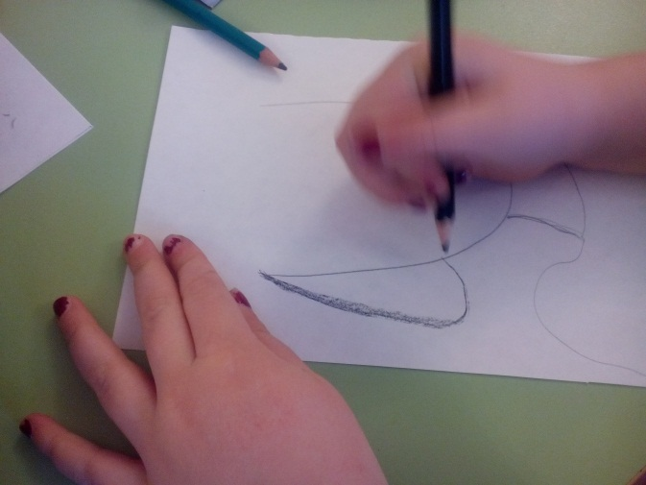

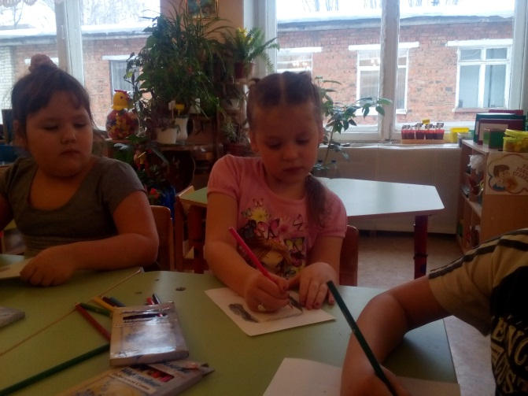

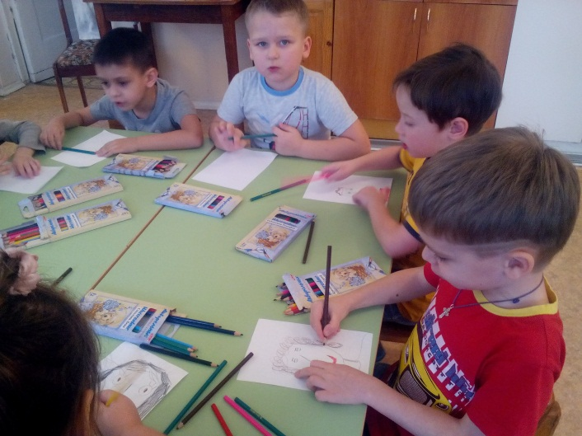

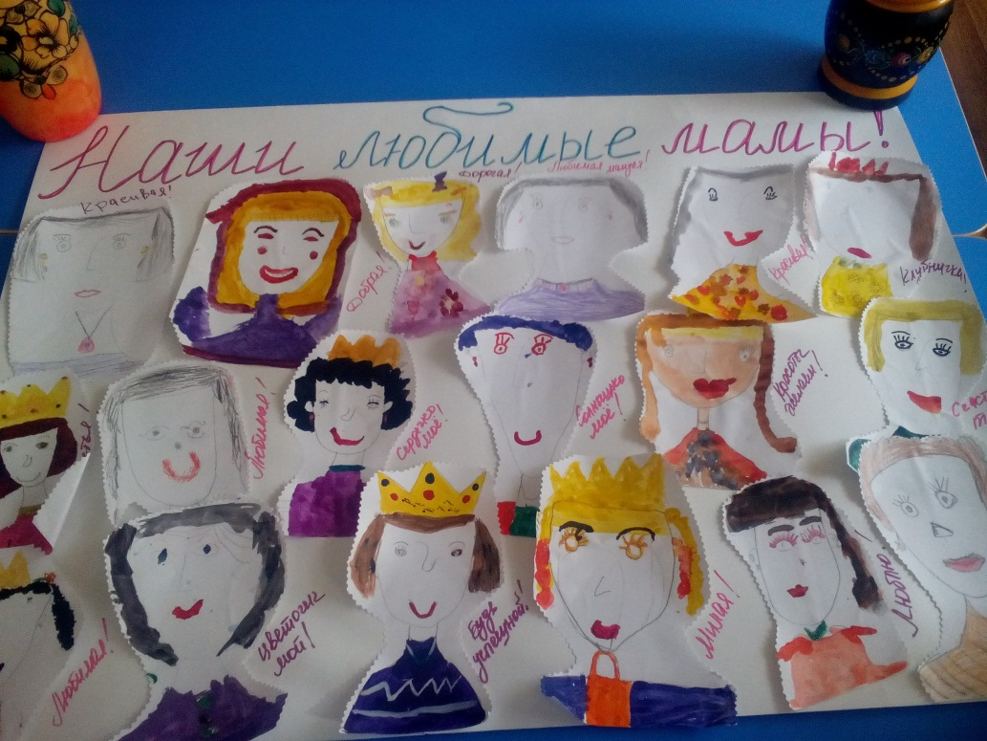

**Изготовление подарка к празднику 8 марта**

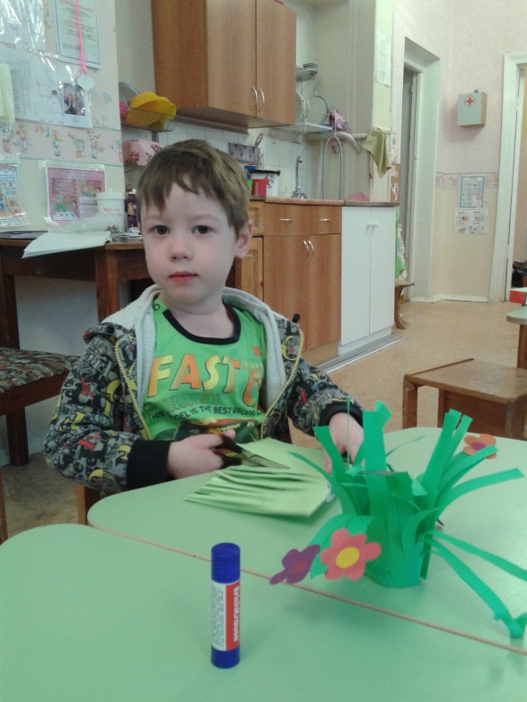 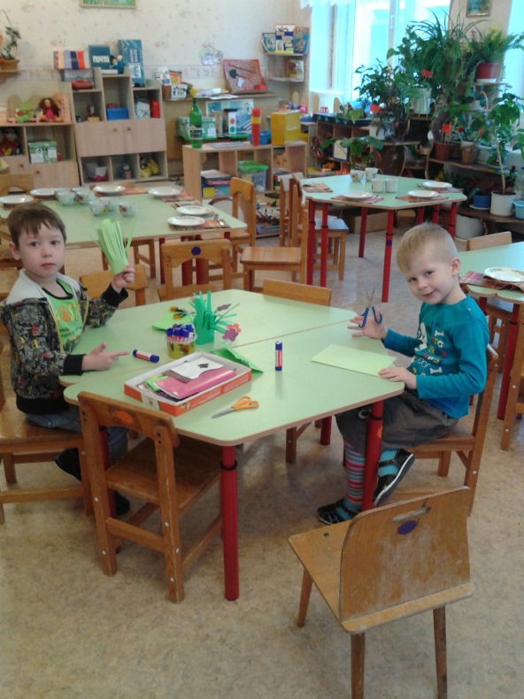

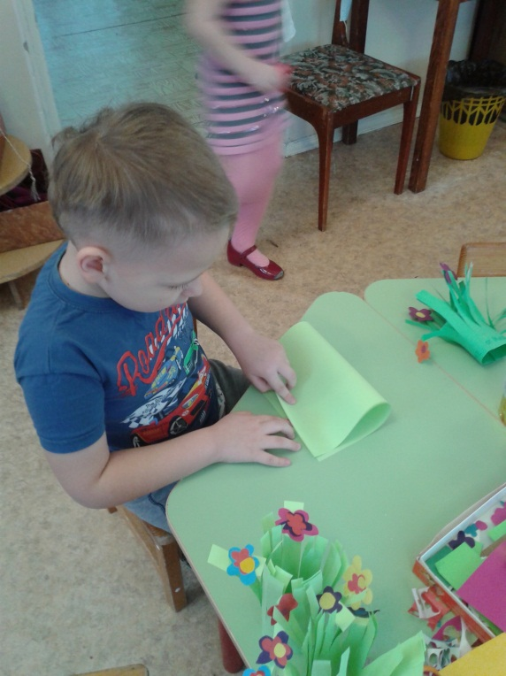

**Фото – выставка «Профессии наших мам»**

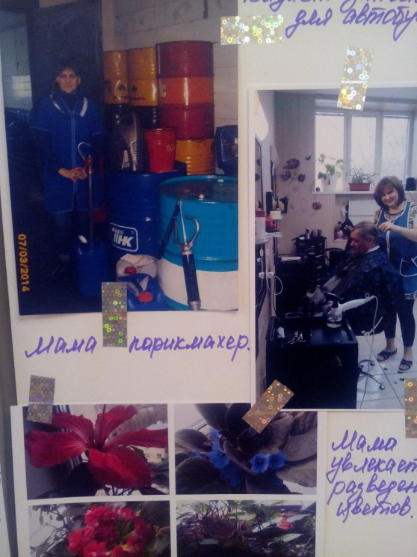 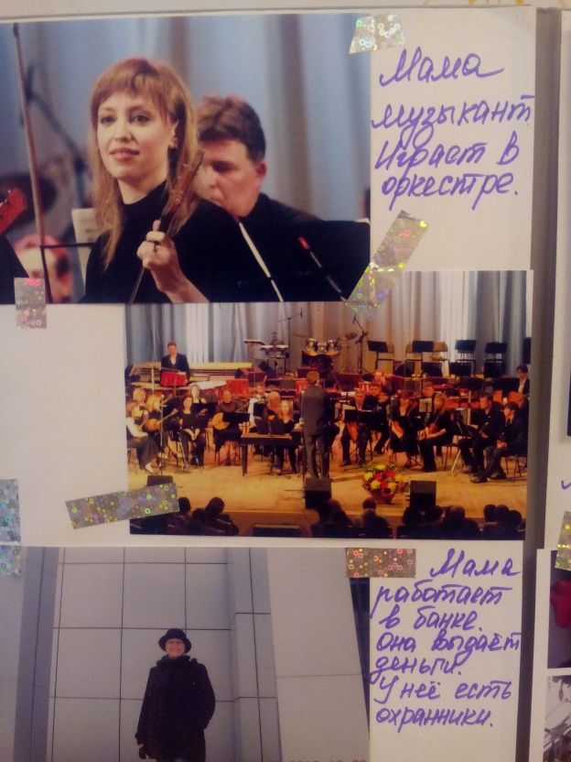

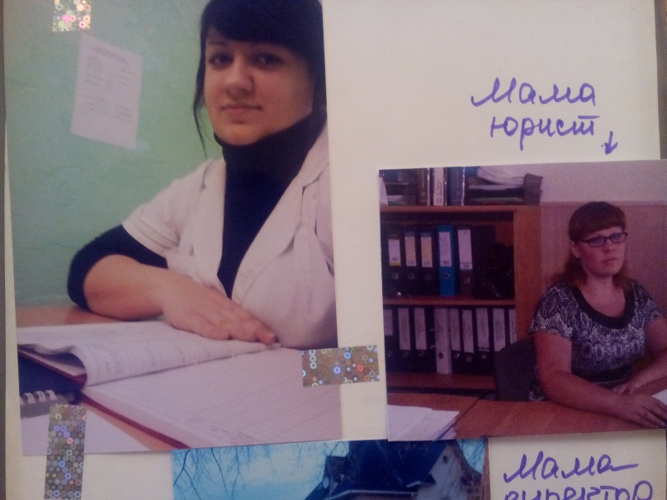

**Праздник «8 Марта»**

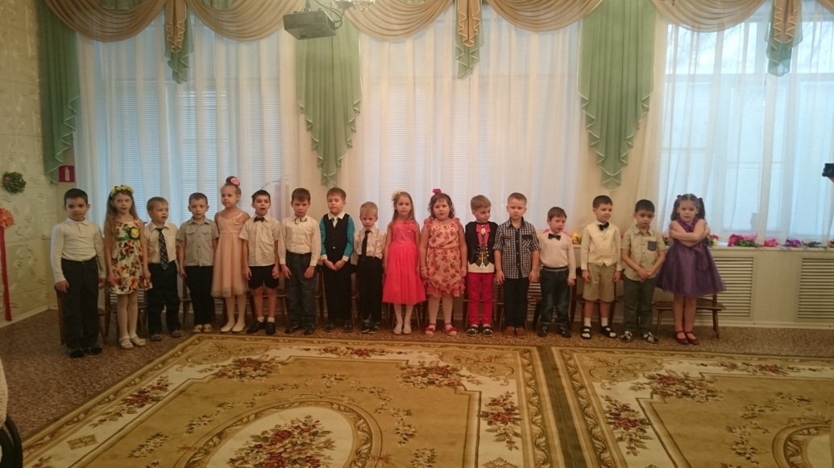

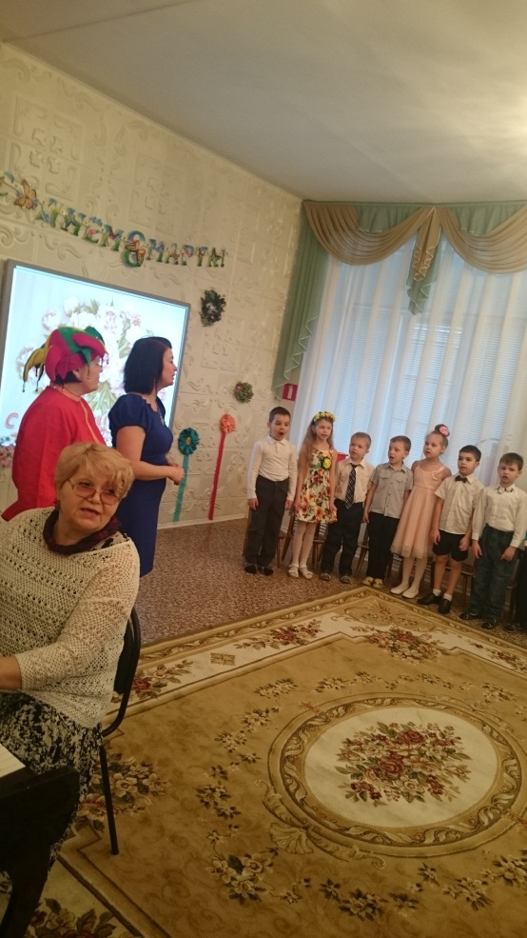

**«Беседа с гостем»**

